Bajkowe Ludki 11.05.2020 r.
„Majowa łąka”
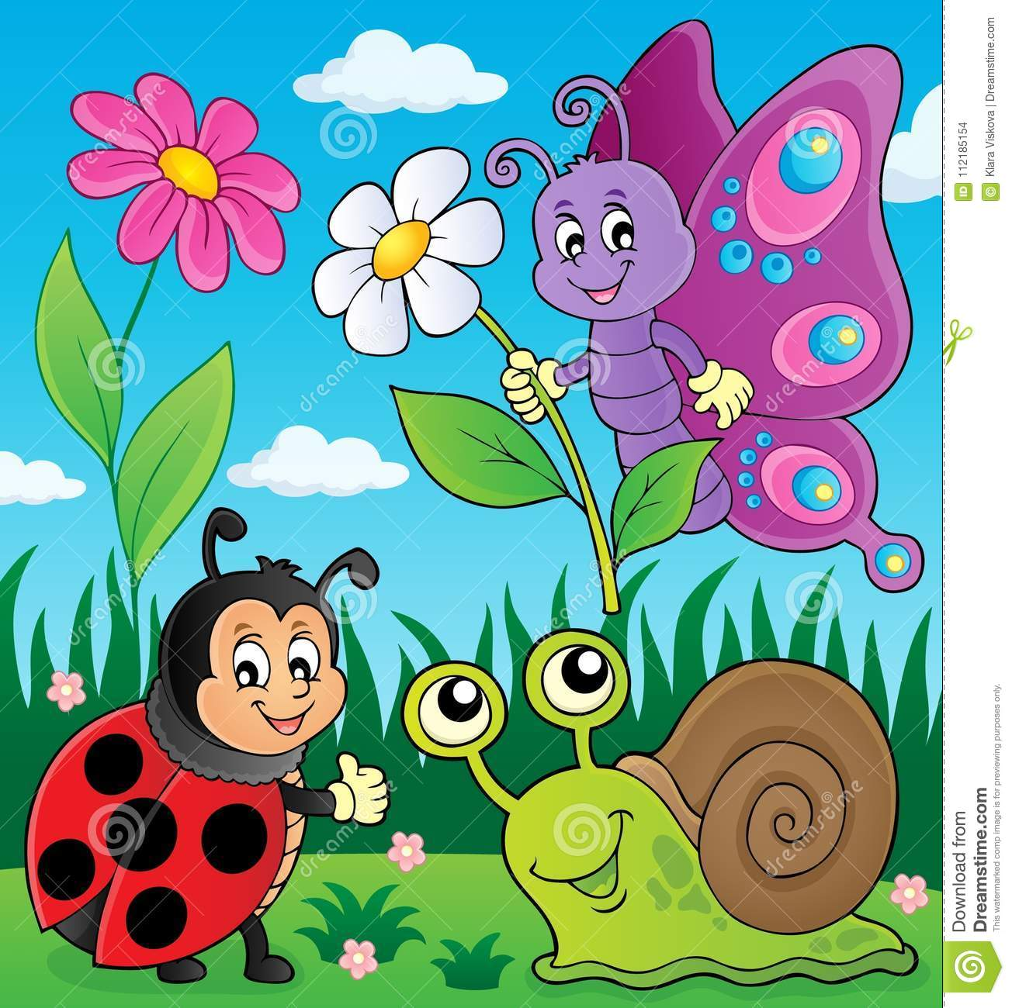
1. Zestaw ćwiczeń gimnastycznych „Dźwięki wysokie i niskie w podskokach”
https://www.youtube.com/watch?v=4YFmTNqTfsU
2. Wysłuchanie opowiadania pt „Kwiateczkowo”
Istniało kiedyś miasteczko Kwiateczkowo, w którym nie było nic specjalnego. Mieszkańcy żyli skromnie, nie zapracowywali się, ale nie byli też leniwi. Odznaczali się szczególną cechą wszyscy kochali kwiaty.
Hodowali je na grządkach, w doniczkach, a nawet w wiaderkach i słoikach. Umieszczali kwiaty wszędzie: w oknach na balkonach, na podestach schodów oraz podwórzach. Nawet stacje benzynowe pełne kwiatów. W mieście żyły też wspaniałe motyle, biedronki i pszczoły.
Dni deszczowe nigdy nie były tu ciemne ani smutne. Kwiaty promieniały wspaniałymi kolorami motyle żółte, czerwone i niebieskie harcowały wesoło. Biedroneczki przeliczały sobie nawzajem kropeczki, a pracowite osy gromadziły słodki miód.
Do miasta zaczęło przeprowadzać się coraz więcej ludzi każdy, bowiem chciał tu mieszkać. Przyjeżdżali swoimi wielkimi, dymiącymi samochodami, z których unosiły się kłęby spalin. Nad miastem powstała wielka szara chmura, która rosła, rosła i rosła.
Wtedy stało się coś strasznego. Kwiaty zaczęły więdnąć i szarzeć, a ich liście opadać. Nie miały po prostu, czym oddychać. Biedronki, motyle i pszczoły błąkały się bez radości dusząc się w zanieczyszczeniach.
Pewnego dnia przemówił burmistrz miasta:
- Mieszkańcy!- powiedział- W naszym mieście dzieje się źle. Musimy coś zrobić, aby uratować te piękne kwiaty i owady. Wymyślcie coś!
Wszyscy zastanawiali się jak rozwiązać ten problem. Gdzie znaleźć takie miejsc w którym kwiatom i owadom byłoby lepiej.
-Jakie nudne stało się miasto – mówiły dzieci między sobą. Stawały się coraz bardziej smutne.
-Musimy coś zrobić nim będzie za późno.
Wspólnie się naradziły i wpadły na wspaniały pomysł. Szybko pobiegły do burmistrza i przedstawiły swój plan, a burmistrz ucieszył się, bo wiedział już, że jest nadzieja na uratowanie kwiatów i owadów.
3. Ćwiczenie " Burza mózgów" . Próba odpowiedzi na pytanie " Jaki pomysł miały dzieci?" Dziecko z rodzicem ustalają, które ze wspólnych pomysłów możemy wykorzystać w trosce o łąkę, kwiatki, przyrodę.
4. Narysuj miasteczko Kwiateczkowo.
5. Kolorowanka „Łąka”
